Министерство образования Республики Беларусь

УО «Брестский государственный технический университет»

Кафедра ИИТ

Отчет по лабораторной работе №4

По дисциплине “Методы и алгоритмы принятия решений”

Тема: “Нелинейные ИНС в задачах прогнозирования. Адаптивный шаг обучения” **Вариант №8**

**Выполнил**:

Крук Д.Н.

студент 2 курса группы ПО-7

**Проверил:**

Крощенко А.А.

Брест 2021

**Цель работы:**

Изучить обучение и функционирование нелинейной ИНС при решении задач распознавания образов.

**Задание:**

Написать на любом ЯВУ программу моделирования прогнозирующей нелинейной ИНС. Для тестирования использовать функцию: 𝑦 = 0. 4𝑐𝑜𝑠(0.2 * 𝑥) + 0. 07𝑠𝑖𝑛(0.2 * 𝑥) Для прогнозирования использовать многослойную ИНС с одним скрытым слоем. В качестве функций активации для скрытого слоя использовать сигмоидную функцию, для выходного – линейную. При этом необходимо использовать алгоритм обучения многослойной ИНС с адаптивным шагом.

**Выполнение:**

**Код программы:**

**Main.py:**

**from** layer **import** *  
  
INPUT_SIZE = 6  
HIDDEN_SIZE = 2  
EXPRESSION_STEP = 0.2  
E = 1e-6  
  
input_layer = Layer(INPUT_SIZE, HIDDEN_SIZE)  
hide_layer = LastLayer(HIDDEN_SIZE)  
  
  
**def** expression(x):  
 a, b, c, d = 0.4, 0.2, 0.07, 0.2  
 **return** a * math.cos(b * x) + c * math.sin(d * x)  
  
  
**def** training_data():  
 vectors = []  
 start_x = 0  
 **for** _ **in** range(15):  
 vector = []  
 **for** i **in** range(INPUT_SIZE):  
 vector.append(expression(start_x + i * EXPRESSION_STEP))  
 vectors.append([vector, expression(start_x + INPUT_SIZE * EXPRESSION_STEP)])  
 start_x += EXPRESSION_STEP  
 **return** vectors  
  
  
**def** predict(vector):  
 input_layer.set_values(vector)  
 hide_layer.set_values(input_layer.output_values)  
 **return** hide_layer.result  
  
  
**def** education():  
 train_data = training_data()  
 error = E  
 k = 0  
 **while** abs(error) >= E:  
 error = 0  
 **for** data **in** train_data:  
 e = predict(data[0]) - data[1]  
 error += e ** 2 / 2  
 hide_layer.weights_change(e)  
 input_layer.weights_change(hide_layer.error)  
 k += 1  
 print(error, **' '**, k)  
  
  
**if** __name__ == **'__main__'**:  
 education()  
 train_data = training_data()  
 **for** data **in** train_data:  
 print(**'{0:<28}{1:<10}{2:<30}'**.format(predict(data[0]), **'|'**, data[1]))

**layer.py:**

**import** math  
**import** random  
**import** numpy **as** np  
  
TRAINING_STEP = 0.2  
  
  
**class** Layer:  
 **def** __init__(self, in_size, nl_size):  
 self.__training_step = TRAINING_STEP  
 self.__input_values = []  
 self.output_values = []  
 self.__weights = []  
 self.error = []  
 self.__T = [random.uniform(-math.sqrt(in_size), math.sqrt(in_size)) **for** _ **in** range(nl_size)]  
 **for** _ **in** range(nl_size):  
 self.__weights.append([random.uniform(-math.sqrt(in_size), math.sqrt(in_size)) **for** _ **in** range(in_size)])  
  
 **def** set_values(self, input_values):  
 self.__input_values = input_values  
 self.output_values = [1 / (1 + math.exp(-s)) **for** s **in** self.__get_sum()]  
  
 **def** __get_sum(self):  
 S = []  
 **for** r, W **in** enumerate(self.__weights):  
 S.append(sum([w * self.__input_values[c] **for** c, w **in** enumerate(W)]) - self.__T[r])  
 **return** S  
  
 **def** __error_init(self, error: list):  
 weights = np.array(self.__weights).T.tolist()  
 self.error = [sum([error[ind] * self.output_values[ind] * (1 - self.output_values[ind]) * w **for** ind, w **in** enumerate(weight)]) **for** weight **in** weights]  
  
 **def** __adaptive_step(self):  
 numerator = 4 * sum(  
 [self.error[ind] ** 2 * self.__input_values[ind] * (1 - self.__input_values[ind]) **for** ind **in** range(len(self.error))])  
 denominator = (1 + sum([y ** 2 **for** y **in** self.output_values])) * (sum(  
 [(self.error[ind] * self.__input_values[ind] * (1 - self.__input_values[ind])) ** 2 **for** ind **in** range(len(self.error))]))  
 self.__training_step = numerator / denominator  
  
 **def** weights_change(self, error: list):  
 self.__error_init(error)  
 self.__adaptive_step()  
 **for** r, W **in** enumerate(self.__weights):  
 **for** c, w **in** enumerate(W):  
 self.__weights[r][c] -= self.__training_step * error[r] * self.output_values[r] * \  
 self.__input_values[c] * (1 - self.output_values[r])  
  
 **for** ind **in** range(len(self.__T)):  
 self.__T[ind] += self.__training_step * error[ind] * self.output_values[ind] * (1 - self.output_values[ind])  
  
  
**class** LastLayer:  
 **def** __init__(self, in_size):  
 self.__training_step = TRAINING_STEP  
 self.result = **None** self.error = []  
 self.__input_values = []  
 self.__weights = [random.uniform(-math.sqrt(in_size), math.sqrt(in_size)) **for** _ **in** range(in_size)]  
 self.__T = random.uniform(-1, 1)  
  
 **def** set_values(self, input_values):  
 self.__input_values = input_values  
 self.result = sum([w * self.__input_values[ind] **for** ind, w **in** enumerate(self.__weights)]) - self.__T  
  
 **def** __error_init(self, error: list):  
 self.error = [error * self.result * (1 - self.result) * w **for** w **in** self.__weights]  
  
 **def** __adaptive_step(self):  
 self.__training_step = 1 / (1 + sum([x ** 2 **for** x **in** self.__input_values]))  
  
 **def** weights_change(self, error):  
 self.__error_init(error)  
 self.__adaptive_step()  
 **for** ind **in** range(len(self.__weights)):  
 self.__weights[ind] -= self.__training_step * error * self.__input_values[ind]  
 self.__T += self.__training_step * error

**Результат программы:**

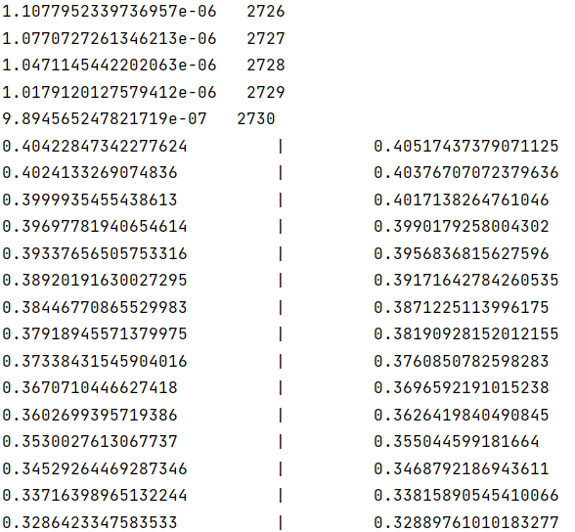

**График изменения ошибки:**

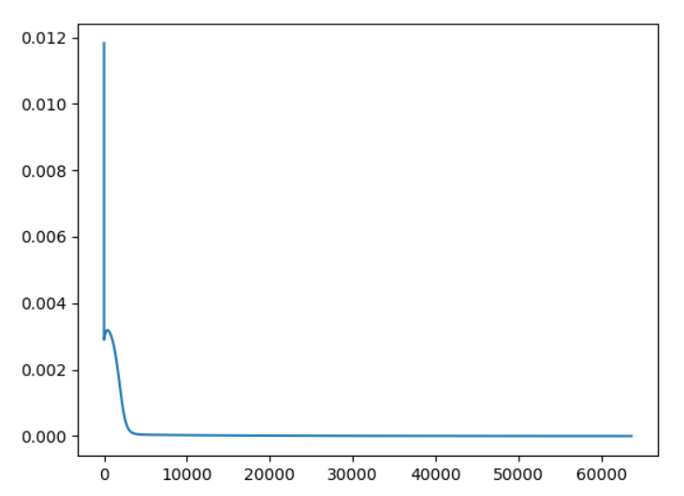

**Вывод:**

Научился использовать адаптивный шаг обучения для персептрона с одним скрытым слоем. Адаптивный шаг обучения помог значительно (в 4 раза) улучшить скорость обучения ИНС.